Nachzerfallswärme und Kernschmelze

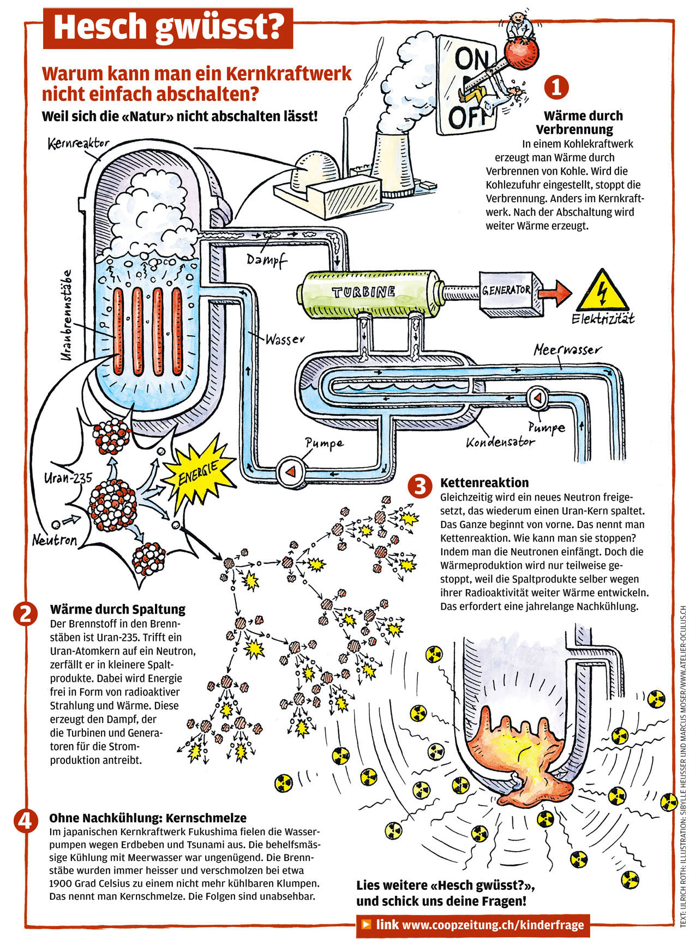
www.unterrichtatom.ch Folie 16

